2018年广东省中考试卷·化学卷
说明：满分为100分，考试用时为80分钟。
可能用到的相对原子质量：H-1 Li-7 C-12 O-16 P-31 S-32 C1-35.5 Ca-40 Fe-56

一、选择题（本大题包括14小题，每小题2分，共28分）
1.下图属“用后必须洗手”标志(贴在微毒或有毒的试剂瓶上)的是（ ）
 |  | 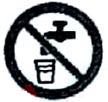 | 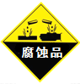
A | B | C | D
2.中华传统文化博大精深，下列古诗中不涉及化学变化的是（ ）
A.梅须逊雪三分白，雪却输梅一段香 B.爆竹声中一岁除，春风送暖入屠苏
C.爝火燃回春浩浩，洪炉照破夜沉沉 D.千锤万凿出深山，烈火焚烧若等闲
3.下列水果中酸度最强的是（ ）
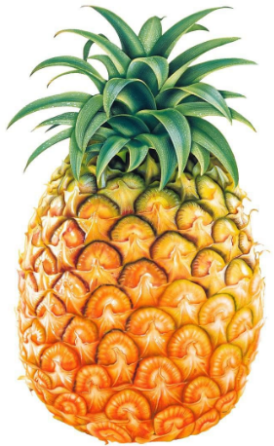 | 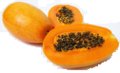 | 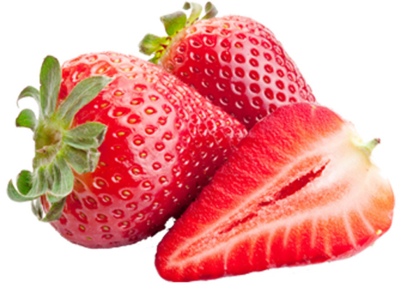 | 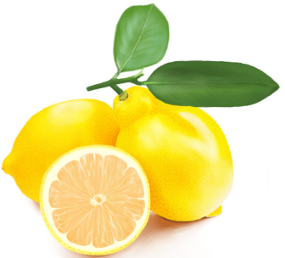
A | B | C | D
A.菠萝pH=4.1 B.木瓜pH-5.5 C.草莓pH=3.2 D.柠檬pH=2.3
4.下列说法正确的是（ ）
A.溶液都是均一、稳定、无色透明的 B.金刚石、石墨、活性炭性质相同
C.排放CO₂是引起酸雨的主要原因 D.空气中O₂的体积约占21%
5.下列物质不属于复合材料的是（ ）
A.塑料 B.玻璃钢 C.碳素陶瓷 D.钢筋混凝土
6.下列操作正确的是（ ）
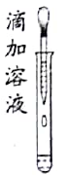 | 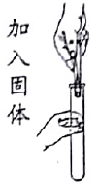 | 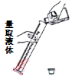 | 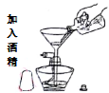
A | B | C | D
7.下列属于分解反应的是（ ）
A. 2H₂O2H₂↑+O₂↑ B. CO₂+2NaOH==Na₂CO₃+H₂O
C. C+H₂O(蒸气)CO+H₂ D. NH₃+CO₂+H₂O==NH₄HCO₃
8.有一混合气体通过澄清石灰水无明显现象，剩余气体经浓硫酸洗气后点燃，在火焰上方罩上干冷烧杯，内壁出现水雾。符合上述现象的气体组合是（ ）
A.H₂、CO、CO₂ B.N₂、O₂、CO₂ C.H₂、CH₄、CO D.H₂、CH₄、CO₂
9.下表中知识的归纳正确的是（ ）
A  用语 | 2O表示两个氧元素  2O₂表示两个氧分子 | B  安全 | 有机物都易燃，都要远离火源  安全封闭房间烧含 碳燃料要防CO中毒
C  环保 | 生活垃圾集中焚烧用于发电  新制木家具通风放置让甲醛挥发 | D  生活 | 儿童需补钙是因为缺乏微量元素钙  糖类、 脂肪、蛋白质和水都是营养素
10.区别下列物质的方法错误的是（ ）
A.羊绒与棉花(灼烧) B.醋酸与盐酸(滴入酚酞)
C.硬水与软水(加入肥皂水) D.氯化钾与氯化铵(加熟石灰研磨)
11.下列说法正确的是（ ）
A.催化剂的作用是加快反应速率 B.石油是有机物，也是纯净物
C.铁器在干燥的空气中不易生锈 D.节约用水对沿海城市意义不大
12.下表物质中含有少量杂质，其中除杂方法正确的是（ ）
 | 物质 | 杂质 | 除去杂质的方法
A | CaCl₂溶液 | HCl | 滴入碳酸钠溶液
B | CO₂ | O₂ | 通过灼热的铜网
C | NaOH | Na₂CO₃ | 加入稀盐酸至不再产生气泡
D | CuO | Cu | 加足量稀盐酸，充分搅拌后再过滤
- 向一定质量的水中加入生石灰，下列曲线错误的是（ ）
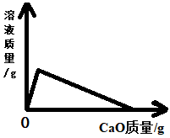 | 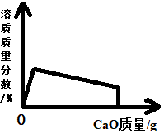 | 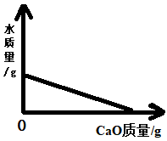 | 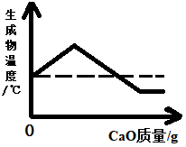
A | B | C | D
14.利用盐酸和硝酸银探究铁、铜、银的金属活动顺序，下列实验可以不需要进行的是（ ）
A.铁+稀盐酸 B.铜+稀盐酸 C.银+稀盐酸 D.铜+硝酸银溶液

二、填空题(本大题包括5小题，共21分)
15.(4分)“题15图”是部分元素的离子结构示意图和元素周期表的一部分。 请回答:
(1)图①、②中属于阴离子的是 (填序号)，该元素的质子数为 ；13号元素原子的最外层电子数为 。
(2)由表中原子序数为1、8、13的元素组成物质的化学式为 。
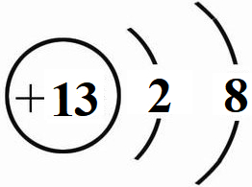 | 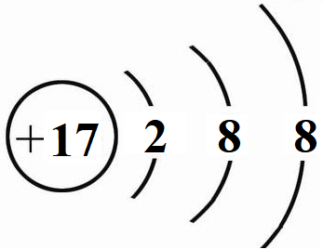
① | ②
16.(5分)“题16图”表示元素的化合价与物质类别关系。若它表示氮元素的部分关系图。则:
(1)A点对应的物质类别是 ；B点表示物质的化学式为 。
(2)某化合物的化学式为KNO₃，它代表的点是 (填字母)；写出由D点表示的物质与水发生反应生成E的化学方程式 。
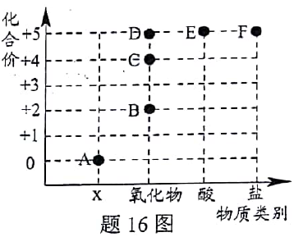
17.(4分)2017年冬天，某小伙子为了取暖在卫生间里贴满了“暖宝宝”(该产品的部分说明书为：“暖身更暖心，升温快。发热成分:高纯度铁粉、水、盐……；发热时间: 10小时；平均温度:52℃)，他把门窗关闭以防暖气泄漏。几分钟后，他失去意识而倒地，幸而被门外的朋友及时救起。请回答:
(1)铁氧化发热，主要生成物的化学式为 ；盐是催化剂，其质量和 不变。
(②)该小伙子失去意识并不是温度过高和身体本身的原因，而是
。
18.(3分)“题18图”为两物质的溶解度曲线。请回答:  (1)50℃时，Na₂Cr₂O₇的溶解度为 g；60℃时溶解度：Na₂Cr₂O₇ Na₂SO₄(填“<”、“=”、“>”)。  - 在50℃时，把210gNa₂Cr₂O₇饱和溶液降温到10℃时，析出Na₂Cr₂O₇ g (假设不含结晶水)。  19.(5分)天然气可以在一定条件下合成甲醇。  (1)请把“题19图”中反应物的微观示意图补画齐全。 | 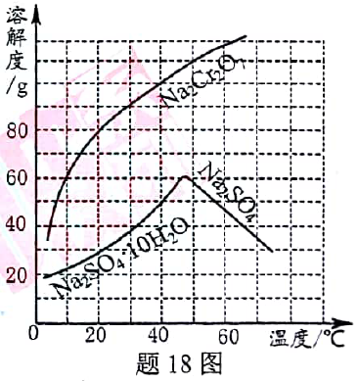
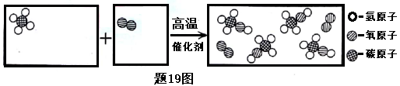
(2)该反应的化学方程式为 ，基本反应类型为 。

- （本大题包括2小题，共15分）
20.(7分)学习了单质、氧化物、酸、碱、盐的性质后，发现有很多不同类别的物质在发生反应时都有盐生成(其它物质省略)，如“题20图”所示。请回答:  (1)若盐是硫酸钾，则①中发生反应的化学方程式为 。  (2)若盐是氯化亚铁，则在已显示的变化中可以通过置换反应来实现的有 (填序号)。  (3)若盐是硝酸铜，由⑦来实现的化学方程式为: 。 | 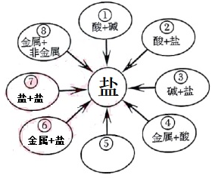
(4)图中⑤处应补充的文字是 (写一种，不能与图中已有信息重复)。
21.(8分)孔雀石主要成分为Cu₂(OH)₂CO₃(难溶于水)，还含有少量SiO₂(难溶于水、不与稀硫酸反应)、Fe₂O₃等杂质。现以孔雀石为原料制取胆矾(CuSO₄·5H₂O)的部分工艺流程如“题21图”。
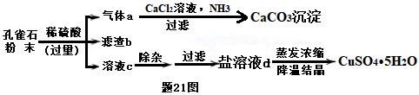
请回答:(1)滤渣b的化学式为 。
(2)溶液c中的溶质有(写化学式)：H₂SO₄、 、 。
(3)盐溶液d的颜色为 ；实验室蒸发溶液时用到的玻璃仪器有 (写1种)。(4)在气体a生成CaCO₃的过程中，发生反应:CO₂+CaCl₂+NH₃+H₂O=CaCO₃↓+2X，X的名称为 ；孔雀石与稀硫酸反应生成气体a的化学方程式为 。

四、（本大题包括2小题，共22分）
22. (12分)根据下面“题22-1图”(省略夹持仪器)回答问题:
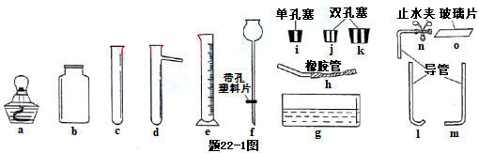
(1)仪器e的名称是 。
(2)用高锰酸钾分解制取氧气的化学方程式为 ，制备并导出氧气的装置应选取的仪器是c、h、 (填序号)，收集氧气(用于做铁丝燃烧实验)应选取的仪器是 (填序号)。
(3)用锌粒和稀盐酸制备H₂(可随时使反应发生或终止)应选取的仪器是
(填序号)。
(4)氢化钙(CaH₂) 常温下能与水反应生成H₂，是野外工作人员便携燃料的来源。课外小组同学利用(3)中产生的H₂与金属钙反应制取CaH₂ (见“题22-2图”)。请回答:  ①洗气瓶中m、n应选下列试剂的 、_______(填序号)；  I.NaHCO₃溶液 II.NaOH溶液 III.浓硫酸 | 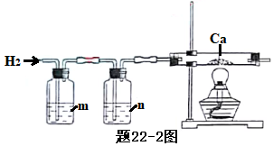
②为防止钙被氧化，在加热钙之前必须进行的操作是 。
③CaH₂与水反应的化学方程式为 ；为防止空气中的O₂、CO₂、水蒸气与玻璃管中Ca或CaH₂反应，必须在导管末端再连接的装置是(说出仪器名称及所装试剂) 。

23.(10分)请参与下列探究实验：【实验探究】
步骤 | 实验操作 | 实验现象 | 结论或解释
(1) | 用玻棒分别蘸取95%的酒精、蒸馏水置于火焰上。 | 酒精 ，  蒸馏水 。 | 结论:酒精是可燃物，  水不是可燃物。
(2) | 在铁片两端放大小相同的硬纸片、乒乓球碎片，在铁片中间加热。 | 乒乓球碎片先燃烧、硬纸片后燃烧。 | 结论:乒乓球碎片的  比硬纸片的低。
(3) | 在右图中打开分液漏斗的旋塞。 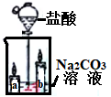 | ①溶液中产生气泡；②蜡烛火焰a_____填“先于”“后于”)b熄灭。 | 现象②的原因是:CO₂不助燃；  。
(4) | 用大烧杯罩住高低两支点燃的蜡烛。 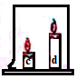 | ①烧杯底部变黑；  ②蜡烛火焰d比c先熄灭。 | CO₂不助燃，蜡烛不完全燃烧；d 先熄灭的原因是:  。
【拓展】堆积的面粉不容易点燃，即使少量点燃也只是小火燃烧；如果把面粉撒向空中遇火星可能会发生爆炸。“小火燃烧”和“发生爆炸”的原因分别是:
。

五、（本大题包括2小题，共14分）
24. (4分)大型电动车使用的磷酸亚铁锂(LiFePO₄)电池，具有“体积小、成本低、充电快、输出功率高、循环寿命长”等优点。回答问题:
(1)磷酸亚铁锂中非金属元素的原子个数比为 。
(2)磷酸亚铁锂中锂、磷元素的质量比为 。
(3)磷酸亚铁锂中铁元素的质量分数为 (精确到0.1%)。

25. (10分)用煤直接做燃料如果不进行处理，会因煤中的硫生成SO₂气体造成大气污染。
(1)现有南方产的一种煤含硫8%。某火力发电厂燃烧100 t这种煤，假设燃烧时煤中的硫全部转化为SO₂，则产生SO₂的质量是多少?

(2)如在煤中混入粉末状的石灰石，则燃烧产生的SO₂会与CaCO₃反应生成CaSO₃进入炉渣而减少大气污染。取50g此炉渣(含24%CaSO₃)逐滴加入20%的盐酸，请在“题25图”坐标中画出相应的曲线图(纵坐标为盐的质量，请设定具体物质；并标出曲线中必要的数据)。  [已知] ①设炉渣已不含石灰石，炉渣其它成分不与盐酸反应； | 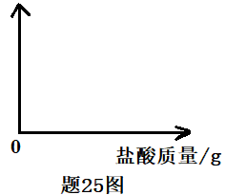
②CaSO₃和盐酸反应类似于CaCO₃

(3)向燃烧后的烟气喷洒石灰浆也可吸收SO₂生成CaSO₃。现用一万元分别购买两种原料来除去SO₂，相关数据如下表:
方法 | 物质 | 相对分子质量 | 纯度 | 价格 (元/t) | 除SO₂的量 (t)
A | 石灰石 | 100 | 90% | 200 | 14.4
B | 熟石灰 | 74 | 94% | 500 | 14.6
方法B比方法A除SO₂的量略大，而且工业上多数采用方法B。其原因分别是：

。

【2018年广东中考化学·完】
2018年广东省中考化学·参考答案及评分标准
一、选择题(本大题包括14小题，每小题2分，共28分)
1 | 2 | 3 | 4 | 5 | 6 | 7 | 8 | 9 | 10 | 11 | 12 | 13 | 14
B | A | D | D | A | D | A | C | C | B | C | B | D | C

二、填空题(本大题包括5小题，共21分)
15、（4分）（1）（3分）②， 17， 3 （2）Al(OH)₃ (1分)；
16、（5分）（1）（2分）单质； NO （2）（3分）F(1分)； N₂O₅+H₂O=2HNO₃ (2分)
17、（4分）（1）（2分）Fe₂O₃（或Fe₂O₃·xH₂O）； 化学性质
（2）（2分）铁氧化（生锈）消耗了卫生间大量氧气(1分)，小伙子缺氧而窒息(1分)
18、（3分）（1）（2分）110；> (2)(1分) 50
19、（5分）（1）（2分）（甲烷分子和氧分子各1分，见下图）
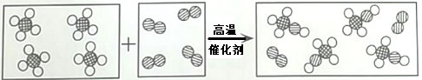
（2）（3分）(化学计量数必须是最简比，2分)；化合反应（1分）

三、综合运用题（包括2小题，共15分）
20、（7分）
（1）（2分）2KOH+H₂SO₄=K₂SO₄+2H₂O （2）(2分) ④⑥
（3）（2分）2AgNO₃+CuCl₂＝Cu(NO₃)₂+ 2AgCl$↓$
【或Ba(NO₃)₂+CuSO₄＝BaSO₄$↓$+Cu(NO₃)₂等】
（4）（1分）金属氧化物+非金属氧化物，或碱+非金属氧化物，或酸+金属氧化物
- （8分）
（1）（1分）SiO₂ （2）(2分) CuSO₄ 、Fe₂(SO₄)₃
（3）（2分）蓝色 酒精灯、玻璃棒（任答1种）
（4）（3分）氯化铵（1分） Cu₂(OH)₂CO₃+2H₂SO₄═2CuSO₄ + CO₂↑+ 3H₂O （2分）

四、实验题（包括2小题，共22分）
22、（12分）
（1）（1分）量筒(1分)，
（2）（4分）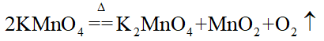 (2分)； a、i(1分)，
b、g、l 或b、m、o(1分)
（3）（1分）c、f、j、n或者d、f、i、n (若选b，终止反应时液体不能全部进入f)
（4）（6分）①Ⅱ Ⅲ(2分)；②通入氢气把装置中的空气排尽(1分)，
③CaH₂+2H₂O==Ca(OH)₂+2H₂↑ (2分)； 装浓H₂SO₄的洗气瓶(1分)
23、（10分）
【实验探究】(1)（2分）燃烧起来; 没有燃烧 (2)（1分）着火点
(3)（3分）先于(1分)； CO₂密度比空气大(1分)、 CO₂不可燃(1分)
(4)(1分)烧杯内产生的热使CO₂气体上升（或热的CO₂气体膨胀后密度变小）
【拓展】（3分）堆积面粉与空气接触面积小，燃烧产生的热量也小(1分)；撒向空中的面粉与空气（氧气）接触面积大（或充分接触，1分），同一时间（瞬间）燃烧产生的热量和气体多膨胀而爆炸(1分)。

五、计算题（2小题，共14分）
24、(4分）
（1）（1分）1:4（或4：1） （2）（1分）7：13 （3）（2分）35.4%
25、（10分）
- （5分）解：设可产生SO₂的质量为x…………(1分)
………………………………(1分)
32 64 ………………………………(1分)
100t×8% x ………………………………(1分)
解得x=16t
答：可产生16t的SO2 ……………………………(1分)
- (3分)
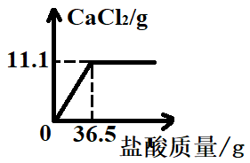；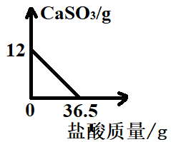；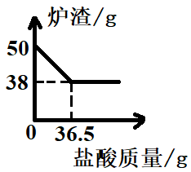
[纵坐标物质1分，数据标注1分，曲线1分。在横坐标上标出数值，或曲线拐点处标出如
(36.5, 11.1)也行；曲线的其他正确画法同样给分]

（3）(2分)
1 | 方法B比A吸收效率高（或：熟石灰与SO₂的接触面积大，答案合理即可） | 1分
2 | 方法B不需要高温条件就可以反应（或：石灰石需要高温条件才与SO₂反应） | 1分
3 | 方法B不会产生温室气体（或：石灰石反应时会产生大量温室气体CO₂） | 1分
4 | 方法B操作更为简便 | 1分
5 | 方法B得到的CaSO₃纯度更高（可利用） | 1分
评分细则：答到以上任意一点得1分，答到两点得满分。

【2018年广东中考化学·答案完】

